令和5年5月吉日

公益財団法人日本テニス協会公認 Ｃ級審判員資格認定会開催要項

Ｃ級公認審判員資格認定会・審判講習会のご案内

宮崎県テニス協会会員各位
宮崎県テニス協会
会長 秋田 義久

拝啓 日頃より審判活動にご協力賜り感謝いたしております。
２０２７年に国民スポーツ大会が本県で開催されることに伴い、下記の要項で審判講習会・C級公認審判員認定会（希望者のみ）を開催いたしますのでお知らせいたします。
この講習会は、協会会員の方や審判全般に興味をお持ちの方ならどなたでも参加できます。
指導者や選手の皆さんや既に審判員資格をお持ちの皆さんも知識及び最新情報を導入するために受講されることをお薦めします。
日頃より、審判活動で困っていることや疑問に思っていることの解決にもお役立て下さい。
敬具

記
【主 催】 宮崎県テニス協会
【主 管】 （公財）日本テニス協会
【開催日時】 ２０23年6月11日（日） 9：30から受付
１０：００～１２：００ 審判講習会
１２：００～１３：００ 昼食・休憩
１３：００～１５：００ 審判講習会 質疑応答
１５：００～１６：００ C級公認審判員認定試験 希望者のみ
解答・申請手続き
【講師】 薮野 容子氏
日本テニス協会審判委員会常任委員、
JTA 公認審判認定員 レフェリー、チーフアンパイア
ITF ホワイトレフェリー
【開催場所】 シーガイアテニスアカデミー ２階会議室
【会 場】 宮崎市山崎町浜山
電話番号：0985-21-1311
【対 象 者】 Ｃ級公認審判員資格受験の方
すでに資格をお持ちの方、リフレッシュ受講
【募集定員】 20名
【受 講 料】 1，０００円（学生500円） ※当日ご持参下さい。

【持参品】 ルールブック・筆記用具 公認審判員証(お持ちの方)２ポイント
ルールブック2023 １冊 1,300円 当日販売致します。
【公認登録料】 ４，０００円
※合格された方は後日システム上でお支払いいただきます。
【申 込 先】 https://jta-membership.jp/login
※JTA-membershipでアカウントを作成後、講習会にお申込みください。
アカウント作成方法についてはJTA HPから手順を確認ください。
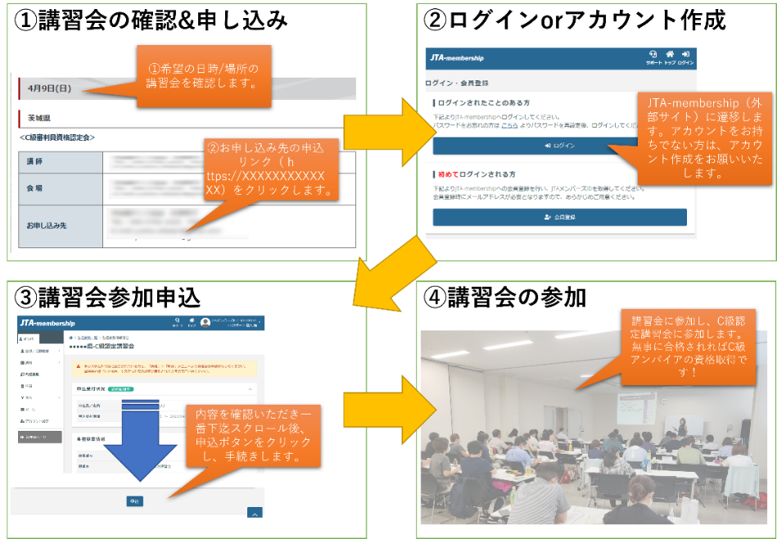
【締め切り】 ２０23年6月９日（金）22時まで
【問い合せ】 宮崎県テニス協会
電 話：0985-21-1322（木曜日 10時から13時まで）
メール：mtennis@mtennis.org
お問い合わせはなるべくメールでお願い致します。

